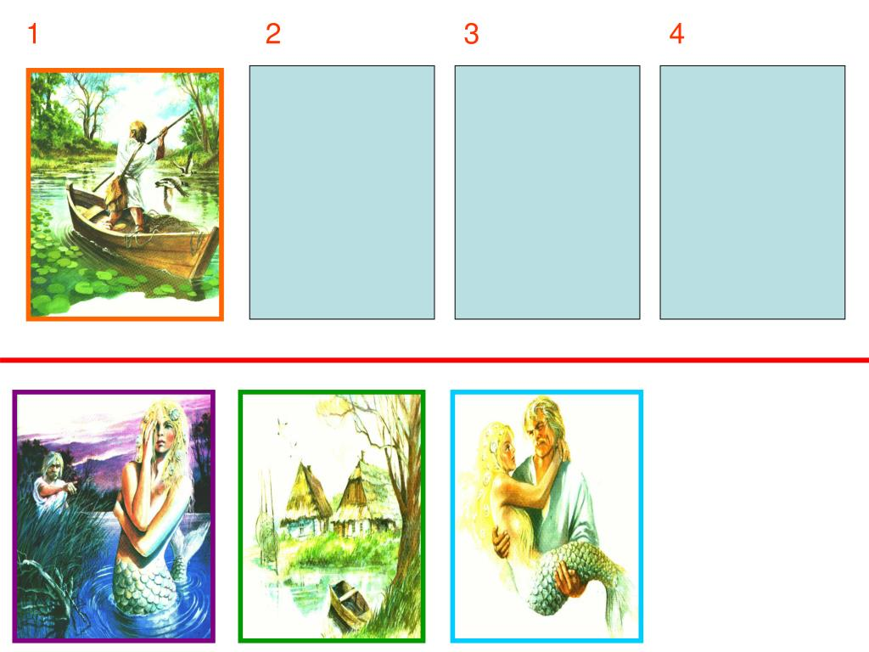
POZNAJ LEGENDĘ O WARSIE I SAWIE , A POTEM UŁÓŻ OBRAZKI WG KOLEJNOŚCI

